公安开放日活动

7月23日上午，新淮高级中学高二九班42名同学开展社会实践活动，走进淮安市公安局情报指挥中心，“零距离”了解110接处警工作。

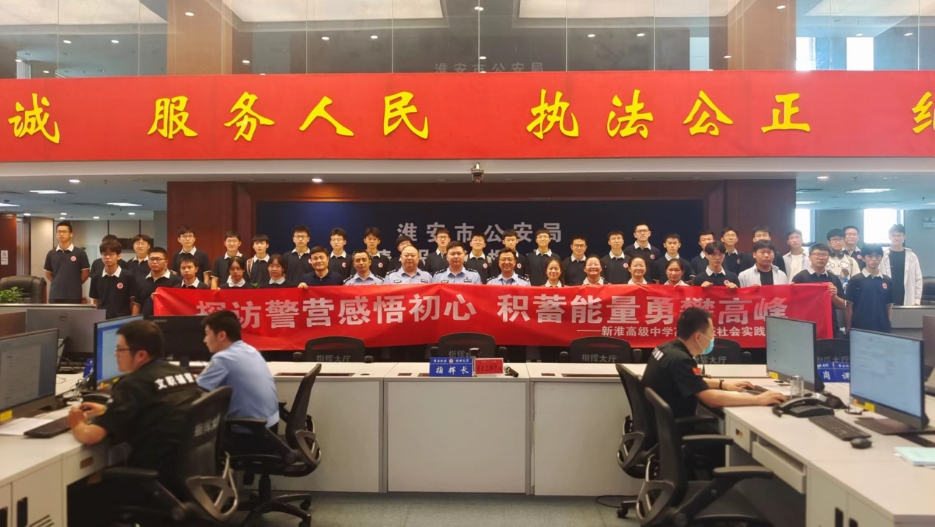

“110”是群众安全的第一道防线，亦是同学们心中神圣且神秘的安全堡垒。指挥中心的警察同志们耐心为同学们讲解了110指挥中心的功能、布局，演示了110接处警、指挥调度等工作流程。

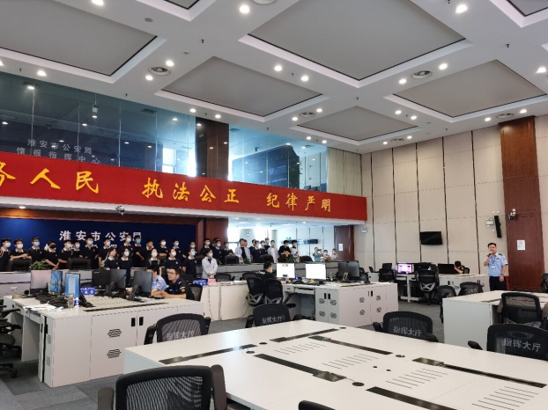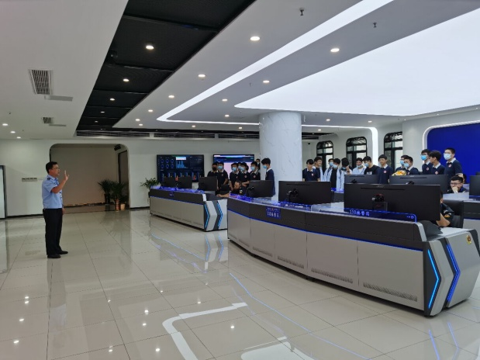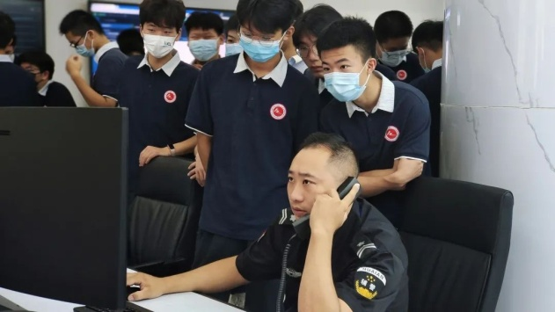

随后，模拟报警与模拟接警环节引起了同学们的浓厚兴趣，遇到紧急情况该如何正确拨打110，该如何第一时间寻求帮助，又该如何将危害降到最低程度。

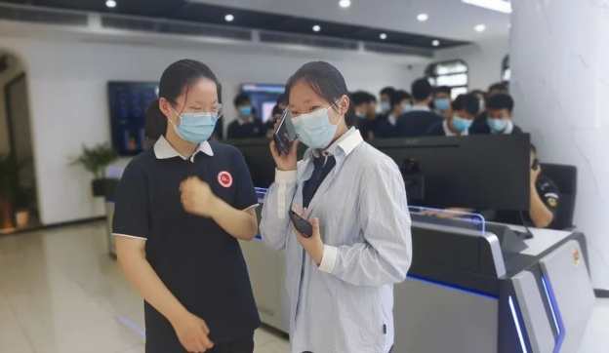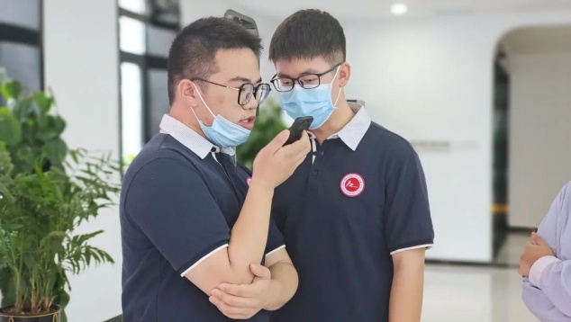

通过此次活动，同学们进一步了解110工作的性质，深刻认识到110作为紧急公共资源需要大家的共同爱护，把110资源留给有需要的人。